Hayat Yayınları Tanıtım Bülteni
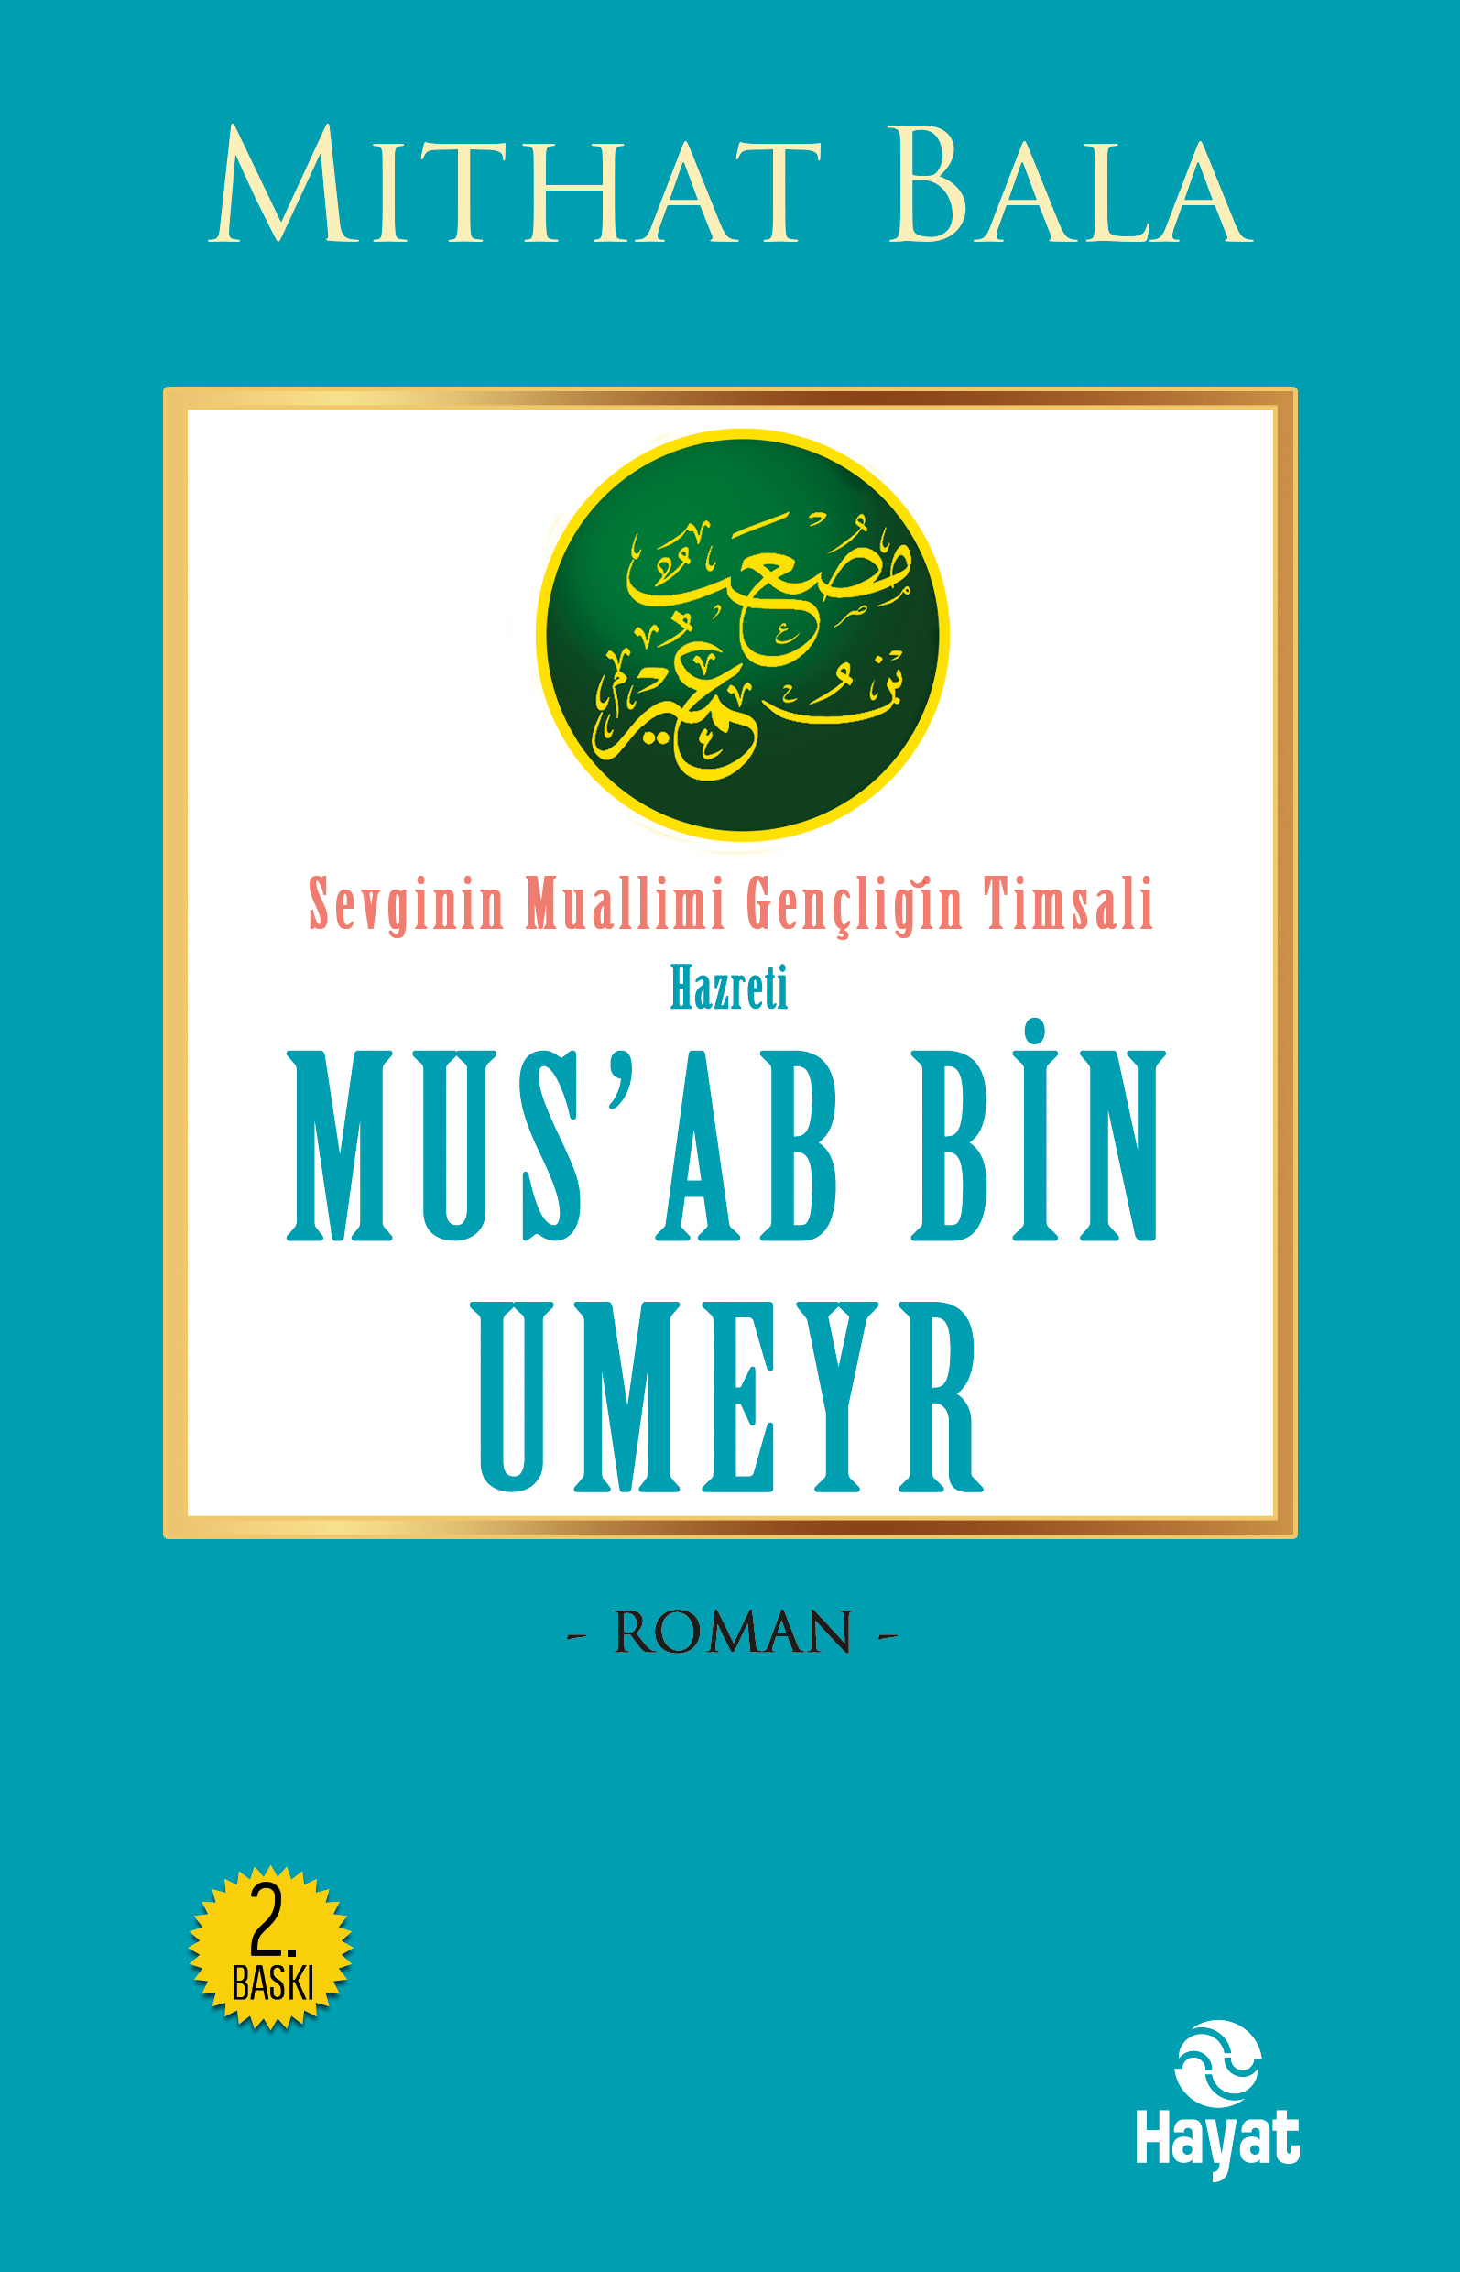 | Eser Adı: Mus`ab Bin Umeyr  Yazar Adı: Mithat Bala  Cilt Bilgisi:  Kitap Dili: Türkçe  İç Sayfa: HOLMEN SB 65  Kapak: BRISTOL 230  Selefon Türü: MAT SELEFON  Basım Tarihi: 2025  Sayfa Sayısı: 0  Kitap Boyutları: 13,5 X 21 mm  ISBN No: 9786051514048  Etiket Fiyatı: 200,00 TL
Kitap Tanıtım Yazısı : (Arka Kapak)

“Sevgili’nin MuallimiGençliğin Timsali”Muallimi güzel olanın muallimliği de güzeldi. Allah Resulü’nü görmemiş kişilere Allah Resulü’nü ve O’nun dinini anlatacaktı. Ateşi, Allah Resulü’ydü onun. Kanatları çabasıydı. Gayreti, samimiyetiydi. Aşkla, gayretle koştu Allah Resulü’ne. Davaya adadı kendini. Yandı, yaktı, Mus’ab oldu. Sevgili’nin dostu Mus’ab, Sevgili’nin muallimi Mus’ab, Sevgili’nin sancaktarı Mus’ab, Uhud şehidi Mus’ab!...
Aşkın tüm cemreleri gözden, gönülden geçmiş ruhuna düşmüştü Hazreti Mus’ab’ın. İlk günden yanmaya talipti. Aşkını bulduğu an pervane böceği gibi koştu ateşe. Önce kanatlandı, sonra ateşe verdi kanatlarını, parladı, ışık oldu, kendini buldu, güneş gibi yeniden doğdu Uhud’da. Mekke’nin soylu delikanlısıydı o, gözdesiydi. Allah Resulü’nün de gözdesi olabilmek için çetin imtihanlardan geçmişti…
“Bir eğitimci olarak İslam’ın ilk öğretmeni Hazreti Mus’ab bin Umeyr’i tanımak ve tanıtmaya çalışmak vefa borcuydu benim için” diyen yazarımız Mithat Bala’nın kaleminden şiir tadında bir roman.
Kitabın detay sayfasına buradan ulaşabilirsiniz :
https://hayatyayinlari.com/kitaplar/mithat-bala-musab-bin-umeyr-1937.html
Hayat Yayınları



